Индивидуальный проект

Этап 2

Крутова Екатерина Дмитриевна

Содержание

# 1 Цель работы:

Выполнить второй этап, добавив к сайту данные о себе.

# 2 Задание

## 2.1 Обновить данные:

* Разместить фотографию владельца сайта.
* Разместить краткое описание владельца сайта (Biography).
* Добавить информацию об интересах (Interests).
* Добавить информацию от образовании (Education).

## 2.2 Дописать посты:

* Сделать пост по прошедшей неделе.
* Добавить пост на тему “Управление версиями. Git.”

# 3 Выполнение лабораторной работы ()

(Рис. 1-3)

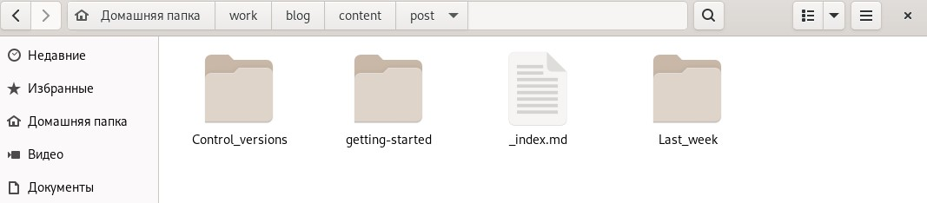

Рис. 1: Папка Post с добавленными постами

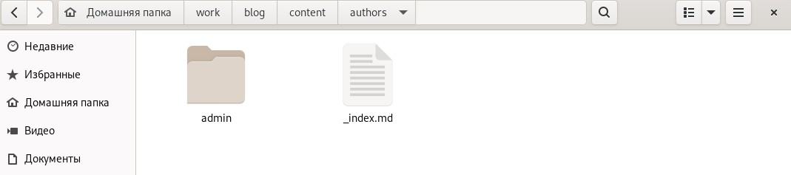

Рис. 2: Папка Authors с изменённой информацией обо мне (в admin - фотография профиля, в _index.md - bio, интересы и т.д.)

Рис. 3: Вызов hugo в папке blog

Рис. 3: Вызов hugo в папке blog

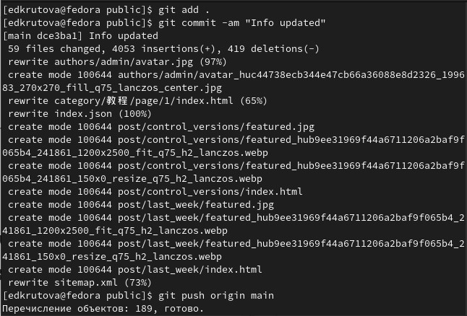

Рис. 4: Отправление на сайт

# 4 Выводы

Я выполнила вторую часть проекта. Итог этапа на рис. 5-6.

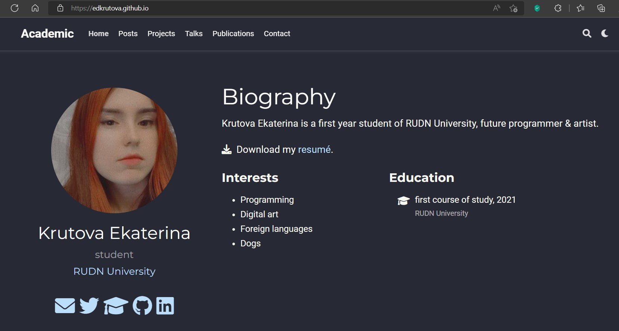

Рис. 5: Обновлённая страница

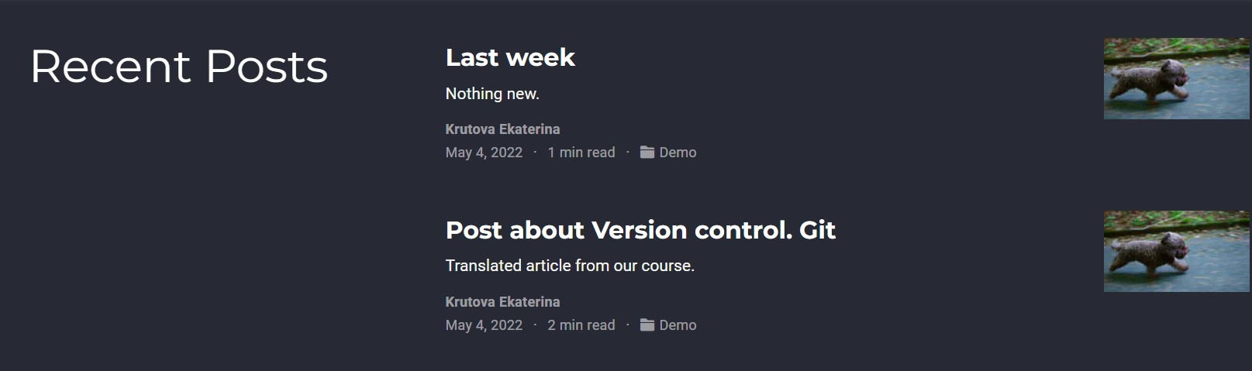

Рис. 6: Созданные посты